**Základní kámen postaven – inovace v komunikaci**

**1. Zařazení**

Sociální služby

**2. Titulek**

Základní kámen postaven – inovace v komunikaci

**3. Úvodní odstavec**

**Chomutovsko patří k oblastem s vysokou koncentrací sociálně vyloučených lokalit, vysokou nezaměstnaností, nízkou vzdělanostní strukturou, se všemi doprovodnými negativními jevy. Tyto faktory vedly v Chomutově ke vzniku Sociálního centra Kamínek, které zajišťuje sociální služby zdarma v nově zrekonstruovaném objektu na sídlišti Kamenná. Centrum se po necelém roce provozu stalo přirozeným strategickým koordinátorem setkání v rámci ORP Chomutov a moderního způsobu výměny informací.**

**4. Podrobnosti zprávy**

V území ORP Chomutov bylo identifikováno: neefektivní komunikace a sdílení informací v sociální oblasti, nedostatek informací mezi sociálními pracovníky a organizacemi poskytujícími sociální služby, pomalé předávání informací o aktuálních sociálních službách na Chomutovsku. Na tyto skutečnosti zareagovalo Sociální centrum Kamínek, které mělo k dispozici vhodné prostory a především lidské zdroje. Nastartovalo spolupráci mezi pracovníky sociálních služeb, které v území ORP Chomutov působí.

Tato spolupráce je zajišťována několika způsoby:

* výměnné stáže
* osobní setkávání,
* e-mailový rozesílač.

Poslední, uvedený způsob komunikace e-mailový rozesílač pomocí hromadné mailové schránky „Google Kamínek“ je inovativním prvkem v komunikaci mezi „připojenými“ organizacemi. Sociální pracovníci Chomutovska (cca 150 členů) byli zahrnuti do diskusní skupiny. Rychlý přenos informací ve skupině poskytovatelů služeb na Chomutovsku je zajištěn díky správci - Sociální centrum Kamínek. Pokud někdo z diskusní skupiny má zajímavou informaci, o kterou by se rád podělil s kolegy, napíše zprávu na určenou adresu a e-mail se automaticky rozešle všem členům ve skupině. Má to nesporné výhody: rychlé a efektivní sdílení informací o připravovaných akcích (přednášky, školení, pomoc, rady, apod.), průběžná informovanost sociálních pracovníků o změnách v sociální oblasti, snadná komunikace bez nutnosti vyhledávání adres sociálních pracovníků a bez rizika, že se někteří pracovníci o informaci nedozvědí.

Tato forma spolupráce je nesmírně významná pro celé území Chomutovska. Jak nám řekla projektová a finanční manažerka Sociálního centra Kamínek Mgr. Jana Hronová: *„Spolupráce se všemi subjekty je velmi přínosná a má rozvíjející se tendenci. Jedinou*

*překážkou, kterou v současné době vidím, je pro některé členy práce s e-mailovým rozesílačem, kterou ne všichni byli schopni zvládnout. Mohu však říci, že je to jediná drobná „překážka“, která některé členy trochu brzdí v plynulosti toku informací. Projekt tím, jak se postupně rozvíjí, tak se daří i koordinovat veškeré informace a aktivity ku prospěchu oblasti, kde tyto subjekty působí.“*

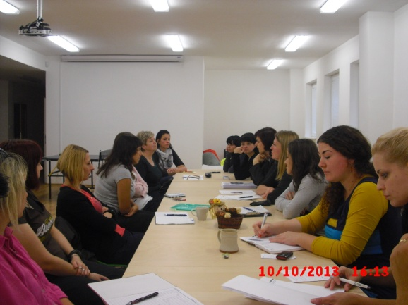Nový komunikační systém „Google Kamínek“ se připravoval současně s prací na Projektu meziobecní spolupráce. Starostové, zapojení do pracovní skupiny zaměřené na oblast sociálních služeb, by uvítali určitého koordinátora v území, určitou platformu pro výměnu zkušeností, informací atp. To nám jen potvrzuje, že se ubíráme správným směrem. Zavedením rozesílače se zrychlil a více adresně zaměřil přenos informací ve skupině sociálních pracovníků na Chomutovsku.

V současnosti je ve skupině zahrnuto 147 členů, kteří působí v sociální oblasti a dle odezvy dalších organizací je zájem o další rozšíření. Členy skupiny jsou například pracovníci odboru sociálních věcí Magistrátu města Chomutova, Městského úřadu v Jirkově, Úřadu práce v Chomutově a Jirkově, Probační a mediační služby, neziskových organizací, mateřských center, církevních organizací, atd.).

*Exkurze v mládežnickém centru v Německu*

*Exkurze v mládežnickém centru v Německu*

*Pravidelné setkávání pracovníků v sociálních službách*

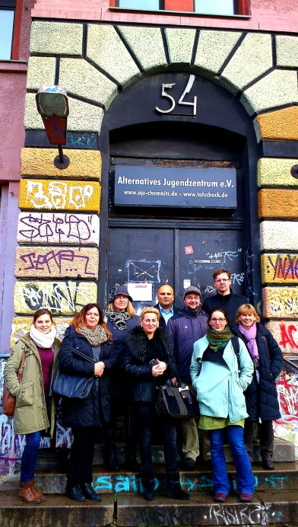**5. Závěr a kontakty**

Pomocí e-mailového rozesílače jsme předali tiskovou zprávu o průběhu prací na Projektu meziobecní spolupráce, oblast sociálních služeb. Zájem o projekt byl až nečekaný a ochota lidí, kteří jsou v území ORP zapojeni do poskytování služeb, spolupracovat na projektu, byla enormní. Oba projekty do sebe dobře zapadají. Vytvoření kontaktního, informačního systému lze pokládat za základní vstupní krok k založení požadované platformy, servisu pro obce a především pro obyvatele území ORP Chomutov.

*Pravidelné setkání pracovníků v sociálních službách*

Kontakt:

* Mgr. Jana Hronová, projektová a finanční manažerka Sociálního centra Kamínek, e-mail: [j.hronova@kaminek-chomutov.cz](mailto:j.hronova@kaminek-chomutov.cz), mobil: 607 055 523
* adresa: Sociální centrum Kamínek, Školní pěšina 5249, Chomutov, web: [www.kaminek-chomutov.cz](http://www.kaminek-chomutov.cz)

**6. Autor článku**

* Ing. Lenka Kynčilová, koordinátor PMOS, e-mail: [l.kyncilova@chomutov-mesto.cz](mailto:l.kyncilova@chomutov-mesto.cz)
* Ing. Blanka Hvozdová, analytik PMOS, e-mail: [b.hvozdova@chomutov-mesto.cz](mailto:b.hvozdova@chomutov-mesto.cz)

-------------------

*Projekt na podporu meziobecní spolupráce realizuje Svaz měst a obcí ČR. Je financovaný z Evropského sociálního fondu (ESF) prostřednictvím Operačního programu Lidské zdroje a zaměstnanost (OP LZZ). Informace o fondu najdete na* [*www.esfcr.cz*](http://www.esfcr.cz)*, o projektu na* [*www.obcesobe.cz*](http://www.obcesobe.cz)*.*